LỜI NÓI ĐẦU

1. **Lý do chọn đề tài**

Sự phát triển mạnh mẽ của tin học làm cho máy tính trở thành phương tiện không thể thiếu được trong mọi lính vực đời sống. Hơn lúc nào hết tính năng của máy tính được khai thác một cách triệt để. Tin học được ứng dụng trong mọi ngành nghề, mọi lĩnh vực sản xuất, kinh doanh, du lịch là một xu hướng tất yếu. Kết quả của việc áp dụng tin học trong quản lý là việc hình thành các hệ thống thông tin quản lý nhằm phục vụ cho nhu cầu xử lý dữ liệu và cung cấp thông tin cho các chủ sở hữu hệ thống đó. Ở nước ta hiện nay trong những năm gần đây các ứng dụng tin học vào quản lý đang ngày một nhiều hơn, đa dạng hơn. Các nền tảng công nghệ mới cũng ra đời giúp việc lập trình ngày trở nên dễ dàng hơn. Các ngôn ngữ lập trình cũng rất đa dạng tiêu biểu kể đến như JavaScript, C# , Python, PHP,…. Hệ thống thông tin được đề cập đến trong đồ án này là một “Ứng dụng bán hàng quần áo ở cửa hàng”. Đối với công việc theo dõi quản lý hàng hóa xuất, nhập, tồn, tạo hóa đơn mua, bán, nhập, xuất. Nếu ứng dụng tin học vào thì việc quản lý sẽ trở nên đơn giản và dễ dàng hơn so với thực hiện thủ công, thời gian xử lý chậm và khó bảo quản giấy tờ theo thời gian. Tiết kiệm chi phí quản lý, đem lại độ chính xác cao. Chính vì vậy, em đã chọn đề tài: “Ứng dụng bán hàng quần áo ở cửa hàng” được xây dựng trên nền tảng Winform của Microsoft ngôn ngữ sử dụng chính là C#.

1. **Mục tiêu và nhiệm vụ đề tài**

* Mục tiêu
* Tìm hiểu các khái niệm, nghiệp vụ liên quan đến công tác quản lý Ứng dụng bán hàng quần áo ở cửa hàng.
* Tìm hiểu nghiệp vụ, phân tích thiết kế Ứng dụng bán hàng quần áo ở cửa hàng theo phương pháp hướng đối tượng sử dụng ngôn ngữ C#.
* Triển khai ứng dụng C# với công nghệ Winfrom đáp ứng được các yêu cầu chính của công tác quản lý đồ án tốt nghiệp.
* Quản lý thông tin của khách hàng, nhân viên, sản phẩm, nhà cung cấp các chƣơng trình giảm giá.
* Quản lý các hoạt động kinh doanh của cửa hàng, báo cáo doanh thu…
* Tìm kiếm các thông tin khách hàng, nhân viên, sản phẩm.
* Nhiệm vụ
* Khảo sát tình hình thực tế của đề tài, làm rõ một số vấn đề khó khăn trong việc thực hiện đề tài
* Xây dựng các chức năng của hệ thống nhằm thực hiện giải quyết các vấn đề khó khăn như trên.
* Thực hiện và phân tích thiết kê hệ thống phần mềm, xây dựng các chức năng để đáp ứng được nhu cầu của cửa hàng.

1. Đối tượng và phạm vi nghiên cứu.

* Đối tượng nghiên cứu: Ứng dụng bán hàng quần áo ở cửa hàng.
* Phạm vi nghiên cứu:
* Phần mềm được sử dụng với phạm vi là một cửa hàng bán mỹ phẩm.
* Phần mềm được đáp ứng cho người quản lý, nhân viên.
* Áp dụng cửa hàng bán mỹ phẩm vừa và nhỏ.
* Đề tài nghiên cứu ngôn ngữ lập trình C# và nghiên cứu về cơ sở dữ liệu SQL Server, để áp dụng trong việc xây dựng đề tài.

1. **Phương pháp nghiên cứu**

- Thu thập thông tin:   
+ Trên mạng, báo chí, xin số liệu trực tiếp ở các cửa hàng đồ trang trí nội thất, các siêu thị, các quán café, trà sữa ở địa phương,...   
+ Tham khảo sách báo, tập chí và xin ý kiến từ các chuyên gia, các người hoạt động cùng lĩnh vực.

+ Tham khảo và phân tích các chức năng của các ứng dụng liên quan.  
- Tổng hợp và xử lý thông tin:   
 + Phương pháp phân tích SWOT .  
 + Các phương pháp phân tích định lượng thông qua các chỉ số tài chính .

MỤC LỤC

LỜI NÓI ĐẦU 1

3. Đối tượng và phạm vi nghiên cứu. 2

Chương 1: CƠ SỞ LÝ THUYẾT 8

1.1. Tổng quan về đề tài 8

1.1.1. Giới thiệu về đề tài 8

1.1.2. Mục đích của ứng dụng 8

1.1.3. Đối tượng nghiên cứu 9

1.2. Giới thiệu về ngôn ngữ Lập trình C# 9

1.2.1. Khái niệm về ngôn ngữ lập trình C# 9

1.2.2. Đặc trưng của ngôn ngữ lập trình C# là gì? 9

1.3. Giới thiệu về cơ sở dữ liệu SQL Server 10

1.3.1. Khái niệm Sql server 10

1.3.2. Mục đích của việc sử dụng sql server. 10

1.3.3. Các thành phần của sql server 11

1.3.4. Ưu và nhược điểm của sql server là gì? 11

1.3.5. Phân loại sql server 11

Chương 2: KHẢO SÁT VÀ PHÂN TÍCH HỆ THỐNG 13

2.1. Khảo sát thực tế 13

2.1.1. Chức năng 13

2.1.2. Bài toán mô tả 13

2.1.3. Yêu cầu bài toán 14

2.2. Phân tích hệ thống 14

2.2.1. Sơ đồ phân rã chức năng (BFD) 14

2.2.2. Mô hình dữ liệu mức quan niệm (CDM) 15

2.2.3. Mô hình dữ liệu mức luận lý (LDM - Logical Data Model) 15

2.2.4. Mô hình dữ liệu mức vật lý (PDM) 16

Chương 3: HỆ THỐNG 17

3.1. Thiết kế cơ sở dữ liệu 17

3.1.1. Bảng sản phẩm 17

3.1.2. Bảng nhân viên 17

3.1.3. Bảng khách hàng 18

3.2. Hệ thống 19

3.2.1. Sơ đồ tổ chức 19

3.2.2. Đăng nhập hệ thống 20

3.2.3. Quản lý bán hàng 20

3.2.4. Quản lý danh mục 21

3.2.5. Quản lý tra cứu 23

3.2.6. Thống kê 27

Chương 4: KẾT LUẬN VÀ HƯỚNG PHÁT TRIỂN 28

4.1. Kết luận 28

4.2. Kiến nghị 29

Danh mục hình ảnh

Hình 2.1 Sơ đồ phân rã chức năng hệ thống 14

Hình 2.2 Sơ đồ dữ liệu mức quan niệm của hệ thống 15

Hình 2.3 Sơ đồ dữ liệu mức luận lý của hệ thống 16

Hình 2.4 Sơ đồ dữ liệu mức vật lý của hệ thống 17

Hình 3.1 Hình ảnh giao diện from quản lý sản phẩm 20

Hình 3.2 Hình ảnh giao diện form đăng nhập hệ thống 21

Hình 3.3 Hình ảnh giao diện form quản lý bán hàng 22

Hình 3.4 Hình ảnh giao diện form quản lý nhân viên 23

Hình 3.5 Hình ảnh giao diện form quản lý khách hàng 24

Hình 3.6 Hình ảnh giao diện form tra cứu nhân viên 25

Hình 3.7 Hình ảnh giao diện form tra cứu hàng hóa 26

Hình 3.8 Hình ảnh giao diện form tra cứu khách hàng 27

Hình 3.9 Hình ảnh giao diện form báo biểu 28

Danh mục bảng

Bảng 3.1 Bảng sản phẩm 18

Bảng 3.2 Bảng nhân viên 19

Bảng 3.3 Bảng khách hàng 19

# CƠ SỞ LÝ THUYẾT

## Tổng quan về đề tài

### Giới thiệu về đề tài

Việc kinh doanh - mua bán là nhu cầu không thể thiểu đối với mỗi chúng ta. Trong thời đại cạnh tranh hiện nay việc giới thiệu sản phẩm kinh doanh đến từng cá nhân với chi phí thấp, hiệu quả cao là một vấn đề nan giải của người kinh doanh cùng với nhu cầu mua sắm với những sản phẩm đa chủng loại, đạt chất lượng, và hợp túi tiền của người tiêu dùng vì vậy thương mại điện tử đã được ra đời và dần dần phát triển trên toàn thế giới. Việc phổ biến các sản phẩm của cửa hàng kinh doanh đến khách hàng thông qua các bảng báo giá tuy nhiên chi phí khá cao vì số lượng sản phẩm ngày một đa dạng và giá cả thay đổi liên tục và tính phổ biến không cao chưa đáp ứng được nhu cầu người dùng. Mặt khác cửa hàng còn gặp nhiều khó khăn như chưa quản lý được người dùng, thông tin nhà sản xuất, cập nhật giá sản phẩm, quản lý sản phẩm... Nắm bắt được tình hình trên em tiến hành thiết ứng dụng mua bán hàng online để mong sao giúp cho các cửa hàng phát triển nhanh hơn, giúp cho chủ cửa hàng có thể quản lý cửa hàng của mình một cách tốt hơn.

### Mục đích của ứng dụng

Khi đi xây dựng một ứng dụng đầu tiên chúng ta phải hình dung ra xem chúng ta cần thiết kế khi đi xây dựng một ứng dụng đầu tiên chúng ta phải hình dung ra xem chúng ta cần phải thiết kế cái gì? cho ứng dụng của mình. Không có chủ định và mục tiêu rõ ràng thì cả ứng dụngđó trở nên sai lầm, lan man và cuối cùng đi tới một hướng khó có thể trở lại. Thiết kế cẩn thận và định hướng rõ là chia khóa hướng tới thành công của việc xây dựng một ứng dụng. Vận dụng tổng hợp những kiến thức đã học để tiến hành thiết kế ứng dụngbán hàng online nhằm giải quyết những khó khăn hiện tại của cửa hàng. Tìm hiểu thực trạng thương mại điện tử tại Việt Nam để triển khai hệ thống thương mại điện tử tại của hàng cho phù hợp. Khai phá lợi ích của Internet để hướng đến một môi trường kinh doanh toàn cầu.

### Đối tượng nghiên cứu

Tìm hiểu ngôn ngữ C# và hệ quản trị cơ sở dữ liệu SQL Server và tìm hiểu về về quy trình xây dựng một ứng dụng và cách thức làm việc của một ứng dụng bán và giới thiệu sản phẩm tới khách hàng. Qua đó ta sử dụng ngôn ngữ C# và hệ quản trị cơ sở dữ liệu SQL Server để “Xây dựng ứng dụng bán quần áo”.

## Giới thiệu về ngôn ngữ Lập trình C#

### Khái niệm về ngôn ngữ lập trình C#

C# (hay C sharp) là một ngôn ngữ lập trình đơn giản, được phát triển bởi đội ngũ kỹ sư của Microsoft vào năm 2000. C# là ngôn ngữ lập trình hiện đại, hướng đối tượng và được xây dựng trên nền tảng của hai ngôn ngữ mạnh nhất là C++ và Java. Trong các ứng dụng Windows truyền thống, mã nguồn chương trình được biên dịch trực tiếp thành mã thực thi của hệ điều hành. Trong các ứng dụng sử dụng .NET Framework, mã nguồn chương trình (C#, VB.NET) được biên dịch thành mã ngôn ngữ trung gian MSIL (Microsoft intermediate language). Sau đó mã này được biên dịch bởi Common Language Runtime (CLR) để trở thành mã thực thi của hệ điều hành. C# với sự hỗ trợ mạnh mẽ của .NET Framework giúp cho việc tạo một ứng dụng Windows Forms hay WPF (Windows Presentation Foundation), phát triển game, ứng dụng Web, ứng dụng Mobile trở nên rất dễ dàng.

### Đặc trưng của ngôn ngữ lập trình C# là gì?

* Đơn giản: Đặc trưng đầu tiên của C# là loại bỏ những vấn đề phức tạo đã có trong Java và C++ như macro, template, tính đa kế thừa, lớp cơ sở ảo (hay còn gọi virtual base class). Các cú pháp, toán tử, biểu thức và cả tính năng của C# khá tương đương Java và C++ song đã qua cải tiến nên đơn giản hơn nhiều.
* Hiện đại: C# sở hữu nhiều khả năng như xử lý ngoại lệ, tự động trong thu gom bộ nhớ, bảo mật mã nguồn, dữ liệu mở rộng,... Đây là tất cả những đặc điểm được mong chờ ở một ngôn ngữ lập trình hiện đại.
* Hướng đối tượng: C# là một trong những ngôn ngữ được đánh giá là thuần hướng đối tượng. Nó sở hữu cả 4 tính chất quan trọng, đặc trưng là tính kế thừa, tính đóng gói, tính trừu tượng và tính đa hình.
* Ít từ khóa: Một trong những đặc trưng cơ bản của C# là ít từ khóa. Từ khóa được dùng trong ngôn ngữ này chỉ nhằm mục đích mô tả thông tin. Tuy ít từ khóa song C# vẫn rất mạnh mẽ. Lập trình viên có thể sử dụng nó để thực hiện mọi nhiệm vụ.
* Mã nguồn mở: C# là một trong những ngôn ngữ lập trình mã nguồn mở, được phát triển, điều hành một cách độc lập với Microsoft. Đây là một trong những nét độc đáo khiến ngôn ngữ này được biết đến và ưa chuộng rộng rãi.
* Đa nền tảng: C# là ngôn ngữ được sử dụng trong lập trình trên nhiều nền tảng. Các ứng dụng hoặc website được xây dựng bằng ngôn ngữ này có thể hoạt động tốt trên nhiều nền tảng như Windows, Linux và Mac.
* Tiến hóa: C# vẫn đang được nâng cấp và cho ra mắt các phiên bản mới với nhiều tính năng vượt trội và khả năng làm việc mạnh mẽ hơn. Hiện C# có thể làm việc với console, điện toán đám mây, phần mềm học máy,...

## Giới thiệu về cơ sở dữ liệu SQL Server

### Khái niệm Sql server

* SQL Server hay còn gọi là Microsoft SQL Server, viết tắt là MS SQL Server. Đây là một phần mềm được phát triển bởi Microsoft dùng để lưu trữ dữ liệu dựa trên chuẩn RDBMS, và nó cũng là một hệ quản trị cơ sở dữ liệu quan hệ đối tượng (ORDBMS).
* SQL Server cung cấp đầy đủ công cụ để quản lý, từ giao diện GUI cho đến việc sử dụng ngôn ngữ truy vấn SQL. Ngoài ra điểm mạnh của nó là Microsoft có khá nhiền nền tảng kết hợp hoàn hảo với SQL Server như ASP.NET, C# xây dựng Winform, bởi vì nó hoạt động hoàn toàn độc lập.

### Mục đích của việc sử dụng sql server.

* Cho phép tạo nhiều cơ sở dữ liệu
* Duy trì lưu trữ bền vững
* Bảo mật cao
* Phân tích dữ liệu bằng SSAS – SQL Server Analysis Services
* Tạo được báo cáo bằng SSRS – SQL Server Reporting Services
* Thực hiện quá trình ETL (Extract-Transform-Load) bằng SSIS – SQL Server Integration Services.

### Các thành phần của sql server

Do hoạt động theo mô hình Client – Server nên nó được chia làm hai thành phần chính.

* Workstation: Được cài trên các thiết bị vận hành, nó là các phần mềm tương tác với máy chủ server. Ví dụ: SSMS, SSCM, Profiler, BIDS, SQLEM.
* Server: Được cài trên máy chủ chính (máy chủ tập trung). Đó là các dịch vụ như: SQL Server, SQL Server Agent, SSIS, SSAS, SSRS, SQL Browser, SQL Full Text Search.

### Ưu và nhược điểm của sql server là gì?

* Ưu điểm :
* Có thể cài nhiều phiên bản MS SQL khác nhau trên cùng một máy tính.
* Duy trì riêng biệt các môi trường sản xuất, phát triển, thử nghiệm.
* Giảm thiểu các vấn đề tạm thời trên cơ sở dữ liệu.
* Tách biệt các đặc quyền bảo mật.
* Duy trì máy chủ dự phòng.
* Nhược điểm :
* SQL Server chỉ chạy trên hệ điều hành Windows.
* Cần thanh toán phí license để chạy nhiều CSDL (database).

### Phân loại sql server

* SQL DDL (Data Definition Language)

DDL là ngôn ngữ định nghĩa dữ liệu. Các lệnh DDL bao gồm:

* Lệnh CREATE: Tạo một bảng, một View của bảng, hoặc đối tượng khác trong Database.
* Lệnh ALTER: Sửa đổi một đối tượng Database đang tồn tại, ví dụ như một bảng.
* Lệnh DROP: Xóa toàn bộ một bảng, một View của bảng hoặc đối tượng khác trong một Database.
* SQL DML (Data Manipulation Language)

DML là ngôn ngữ thao tác dữ liệu. Các lệnh DML bao gồm:

* Lệnh SELECT: Lấy các bản ghi cụ thể từ một hoặc nhiều bảng.
* Lệnh INSERT: Tạo một bản ghi.
* Lệnh UPDATE: Sửa đổi các bản ghi.
* Lệnh DELETE: Xóa các bản ghi.
* SQL DCL (Data Control Language)

DCL là ngôn ngữ điều khiển dữ liệu. Các lệnh DCL bao gồm:

* Lệnh GRANT: Trao một quyền tới người dùng.
* Lệnh REVOKE: Thu hồi quyền đã trao cho người dùng.

# KHẢO SÁT VÀ PHÂN TÍCH HỆ THỐNG

## Khảo sát thực tế

### Chức năng

Các chức năng cơ bản của hệ thống

* Quản lý bán hàng.
* Quản lý nhân viên.
* Quản lý khách hàng.
* Tra cứu sản phẩm.
* Tra cứu nhân viên.
* Tra cứu khách hàng.
* Thống kê.

### Bài toán mô tả

Việc quản lý và theo dõi hàng hóa, sản phẩm quần áo là một chuyện không phải dễ dàng. Chính vì vậy, cần một hệ thống để quản lý và theo dõi việc nhập xuất tồn, xuất hóa đơn mua bán, để tiết kiệm thời gian và tăng hiệu quả và trong công việc. Khi cửa hàng cần nhập hàng từ nhà cung cấp và hai bên đã trao đổi các thông tin về hàng hóa cần nhập số lượng sản phẩm, tổng tiền phải trả. Khi nhà cung cấp giao hàng đến thì nhân viên tiến hành kiểm tra. Nếu đạt yêu cầu cửa hàng đề ra, thì nhân viên tiến hành tạo hóa đơn mua hàng, phiếu nhập kho rồi tiến hành in phiếu, đồng thời thanh toán số tiền cho nhà cung cấp. Khi khách hàng có yêu cầu mua hàng, nhân viên sẽ làm việc với khách hàng kiểm tra số lượng hàng tồn trong kho. Nếu còn hàng trong kho và khách hàng đồng ý mua hàng tạo ra một hóa đơn bán hàng lưu các thông tin về khách hàng, sản phẩm, kho xuất, đồng thời tính giá trị sản phẩm, tổng tiền phải trả. Khi khách hàng thanh toán, thì nhân viên bán hàng in hóa đơn bán hàng, đồng thời tạo phiếu xuất kho và tính lại số lượng hàng trong kho. Khi trưởng cửa hàng cần xem nhật kí mua bán hàng của cửa hàng, chi tiết nhập, xuất, tồn của sản phẩm theo từng kho và tổng hợp nhập, xuất, tồn của tất cả các kho thì hệ thống sẽ tổng hợp lịch sử mua bán hàng số lượng tồn kho của cửa hàng theo mốc thời gian đồng thời hệ thống cho phép in báo cáo dưới dạng PDF và in trên định dạng khổ giấy A4 hoặc định dạng khác tùy diều chỉnh lúc in. Nếu vì 1 lý do nào đó mà trong quá trình mua, bán bị gián đoạn buộc phải dừng lại hoặc nhập sai thông tin, thì nhân viên sẽ hủy hóa đơn hoặc sửa lại thông tin của hóa đơn.

### Yêu cầu bài toán

* Cho phép nhập hàng vào cơ sở dữ liệu.
* Hiển thị danh sách các mặt hàng theo từng loại (hình ảnh, giá cả, số lượng…)
* Cung cấp khả năng tìm kiếm, khách hàng có thể truy cập từ xa để tìm kiếm xem mặt hàng đặt mua.
* Cập nhật mặt hàng, loại mặt hàng, khách hàng, nhà cung cấp.
* Thống kê mặt hàng, khách hàng, nhân viên.

## Phân tích hệ thống

### Sơ đồ phân rã chức năng (BFD)

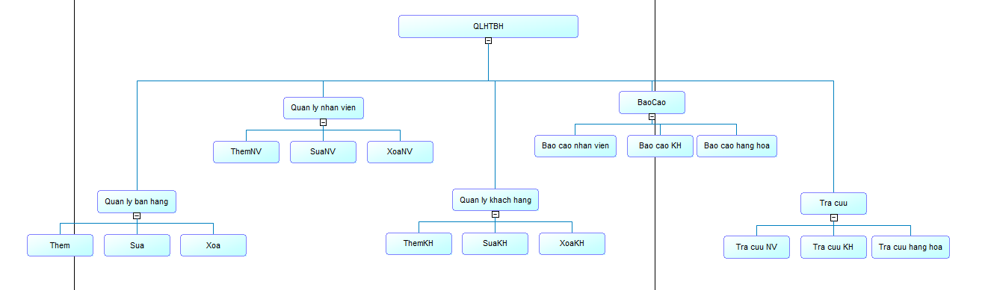

Hình . Sơ đồ phân rã chức năng hệ thống

### Mô hình dữ liệu mức quan niệm (CDM)

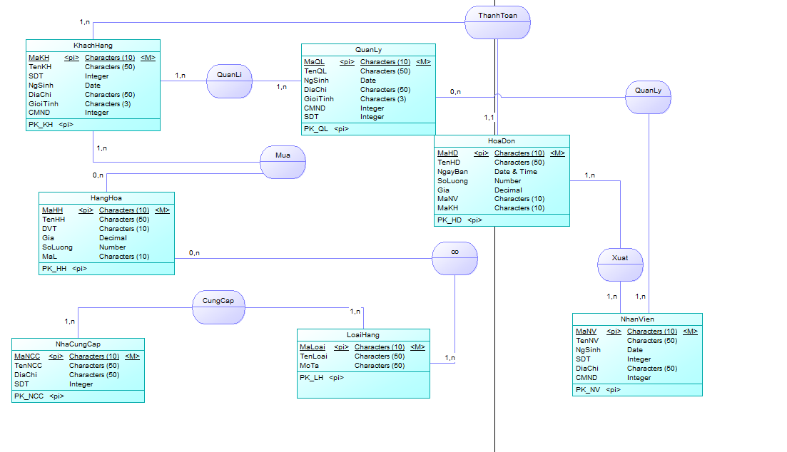

Hình . Sơ đồ dữ liệu mức quan niệm của hệ thống

### Mô hình dữ liệu mức luận lý (LDM - Logical Data Model)

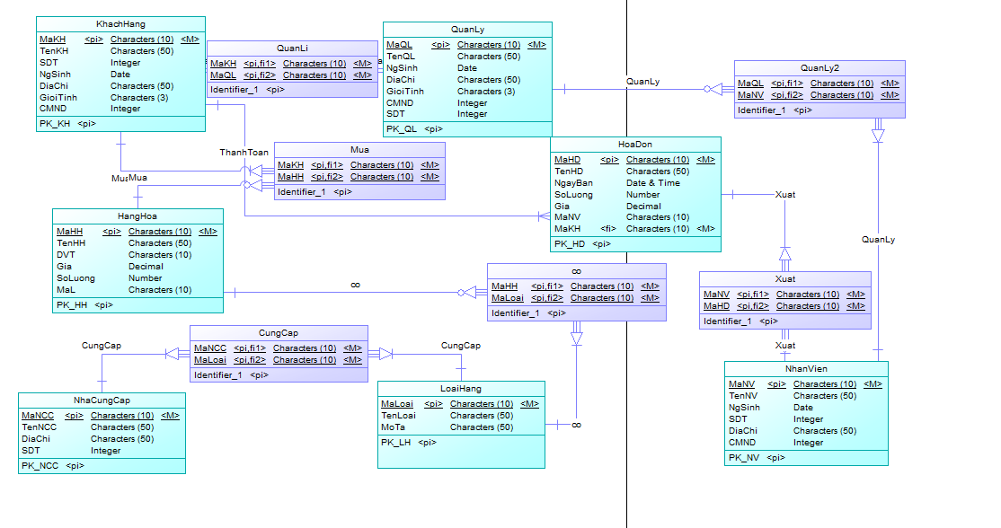

Hình . Sơ đồ dữ liệu mức luận lý của hệ thống

### Mô hình dữ liệu mức vật lý (PDM)

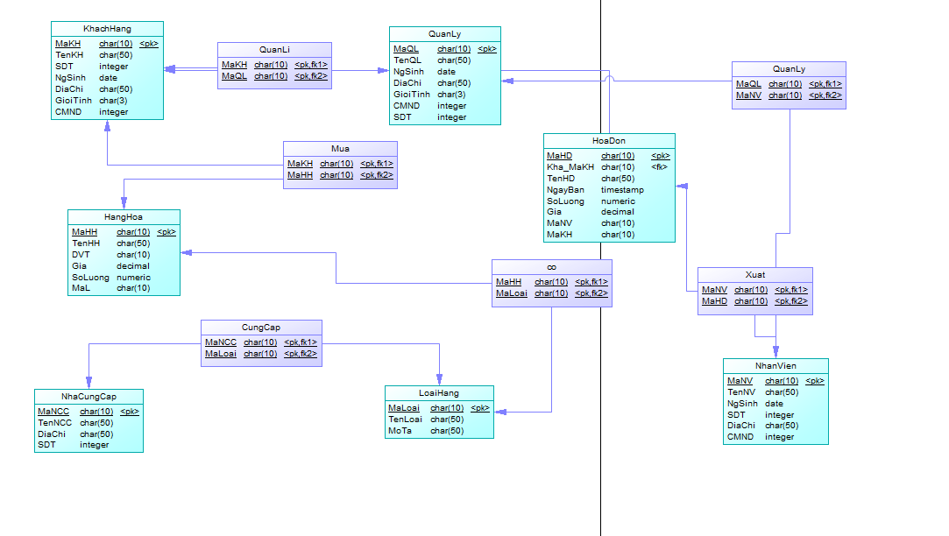

Hình . Sơ đồ dữ liệu mức vật lý của hệ thống

# HỆ THỐNG

## Thiết kế cơ sở dữ liệu

### Bảng sản phẩm

|  |  |  |  |
| --- | --- | --- | --- |
| **Tên trường** | **Kiểu dữ liệu** | **Ràng buộc** | **Mô tả** |
| MaSanPham | nvarchar(10) | Khóa chính | Mã sản phẩm |
| TenSanPham | nvarchar(50) | Không được bỏ trống | Tên sản phẩm |
| KieuDang | nvarchar(50) | Không được bỏ trống | Kiểu dáng như nam, nữ, unisex,… |
| GiaNhap | int | Không được bỏ trống | Giá nhập |
| GiaXuat | int | Không được bỏ trống | Giá xuất |
| TinhTrang | nvarchar(20) | Không được bỏ trống | Tình trạng sản phầm như: còn hàng, hết hàng |
| NgayNhap | datetime | Không được bỏ trống | Ngày nhập sản phẩm |
| SoLuongNhap | int | Không được bỏ trống | Số lượng sản phẩm nhập |
| DaBan | int | Được bỏ trống | Số lượng sản phẩm đã bán |
| ChatLieu | nvarchar(50) | Được bỏ trống | Chất liệu sản phẩm |
| HangSanXuat | nvarchar(50) | Được bỏ trống | Hãn sản xuất |
| AnhSanPham | nvarchar(500) | Được bỏ trống | Ảnh sản phầm |

Bảng . Bảng sản phẩm

### Bảng nhân viên

|  |  |  |  |
| --- | --- | --- | --- |
| **Tên trường** | **Kiểu dữ liệu** | **Ràng buộc** | **Mô tả** |
| MaThanhVien | nvarchar(10) | Khóa chính | Mã nhân viên |
| HoVaTen | nvarchar(50) | Không được bỏ trống | Họ và tên nhân viên |
| TenDangNhap | nvarchar(50) | Không được bỏ trống | Tên đăng nhập |
| MatKhau | nvarchar(50) | Không được bỏ trống | Mật khẩu đăng nhập |
| DiaChi | nvarchar(250) | Không được bỏ trống | Địa chỉ |
| GioiTinh | nvarchar(10) | Không được bỏ trống | Giới tính |
| SoDienThoai | char(10) | Không được bỏ trống | Số điện thoại |
| NgaySinh | datetime | Không được bỏ trống | Ngày sinh |
| Email | nvarchar(50) | Không được bỏ trống | Địa chỉ Email |

Bảng . Bảng nhân viên

### Bảng khách hàng

|  |  |  |  |
| --- | --- | --- | --- |
| **Tên trường** | **Kiểu dữ liệu** | **Ràng buộc** | **Mô tả** |
| MaKH | nvarchar(10) | Khóa chính | Mã khách hàng |
| HoVaTen | nvarchar(50) | Không được bỏ trống | Họ và tên khách hàng |
| TenDangNhap | nvarchar(50) | Không được bỏ trống | Tên đăng nhập |
| MatKhau | nvarchar(50) | Không được bỏ trống | Mật khẩu đăng nhập |
| DiaChi | nvarchar(250) | Không được bỏ trống | Địa chỉ |
| GioiTinh | nvarchar(10) | Không được bỏ trống | Giới tính |
| SoDienThoai | char(10) | Không được bỏ trống | Số điện thoại |
| NgaySinh | datetime | Không được bỏ trống | Ngày sinh |
| Email | nvarchar(50) | Không được bỏ trống | Địa chỉ Email |

Bảng . Bảng khách hàng

## Hệ thống

### Sơ đồ tổ chức

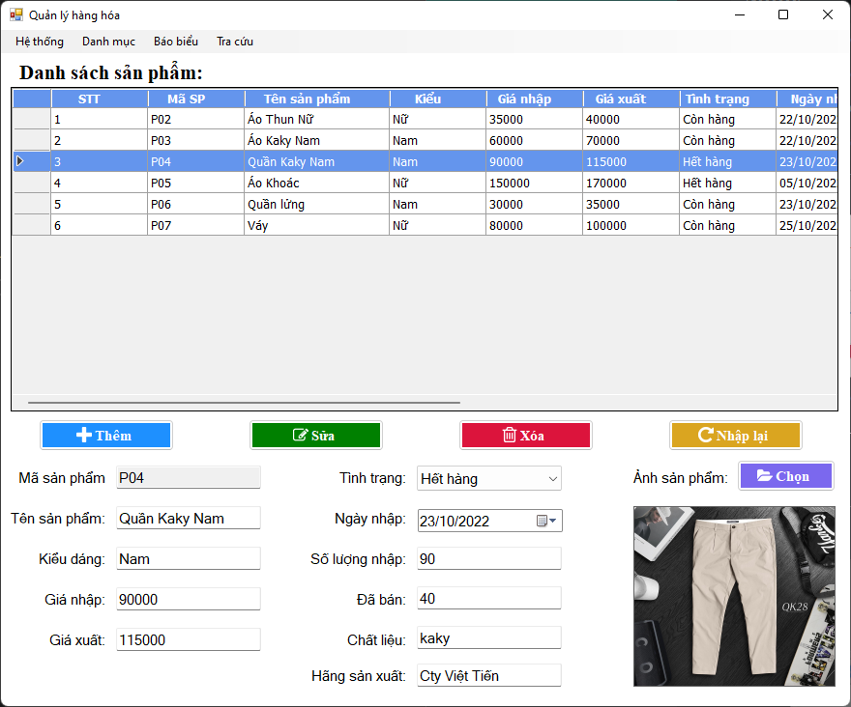

Hình . Hình ảnh giao diện from quản lý sản phẩm

### Đăng nhập hệ thống

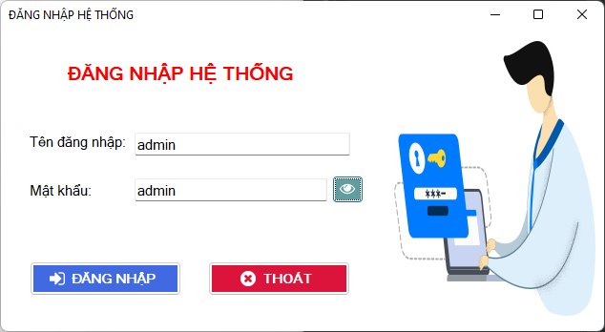

Hình . Hình ảnh giao diện form đăng nhập hệ thống

### Quản lý bán hàng



Hình . Hình ảnh giao diện form quản lý bán hàng

### Quản lý danh mục

* Quản lý nhân viên

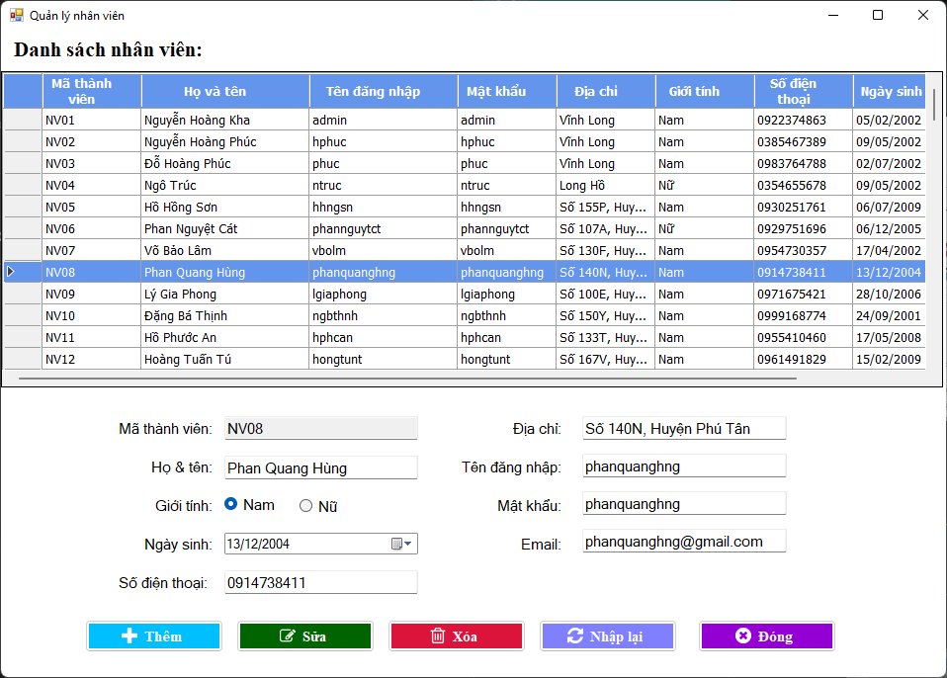

Hình . Hình ảnh giao diện form quản lý nhân viên

* Quản lý khách hàng

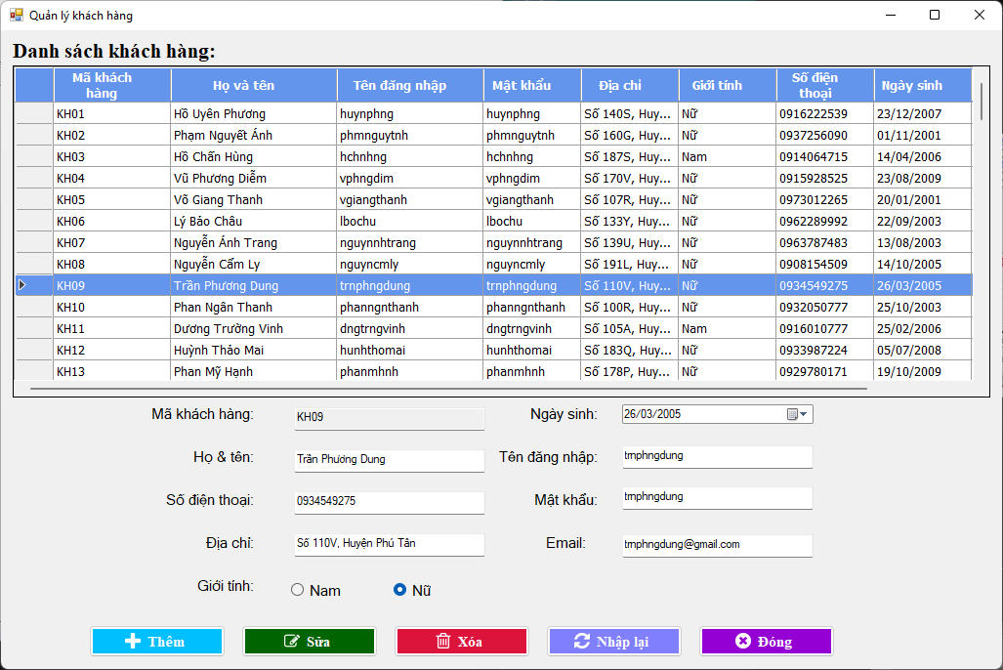

Hình . Hình ảnh giao diện form quản lý khách hàng

### Quản lý tra cứu

* Tra cứu nhân viên

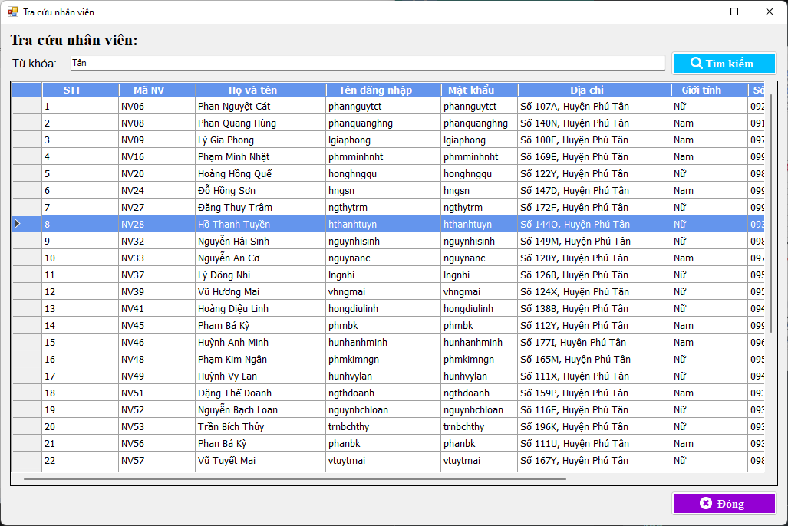

Hình . Hình ảnh giao diện form tra cứu nhân viên

* Tra cứu hàng hóa

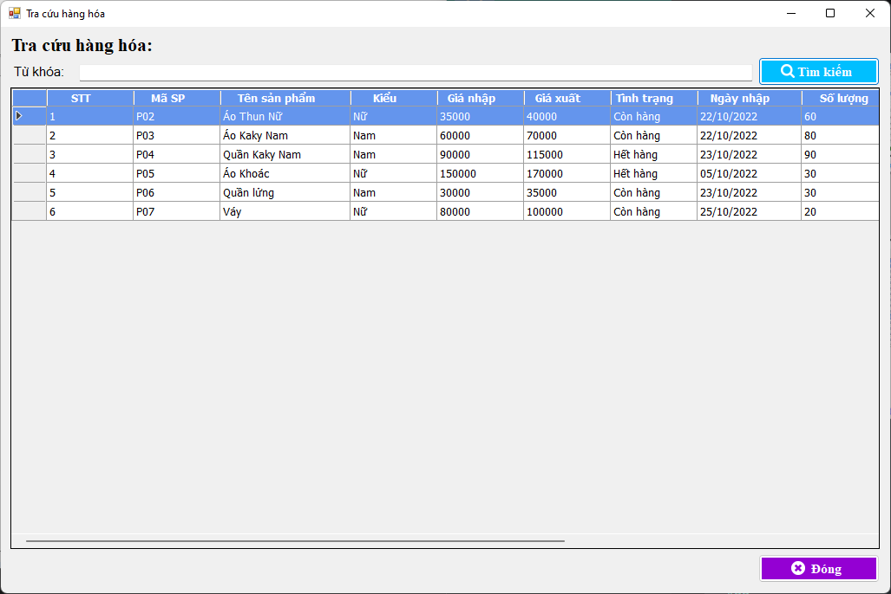

Hình . Hình ảnh giao diện form tra cứu hàng hóa

* Tra cứu khách hàng

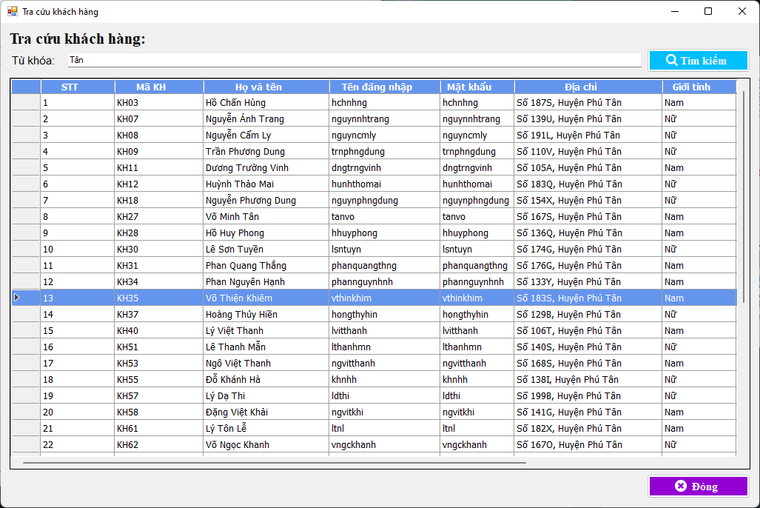

Hình . Hình ảnh giao diện form tra cứu khách hàng

### Thống kê

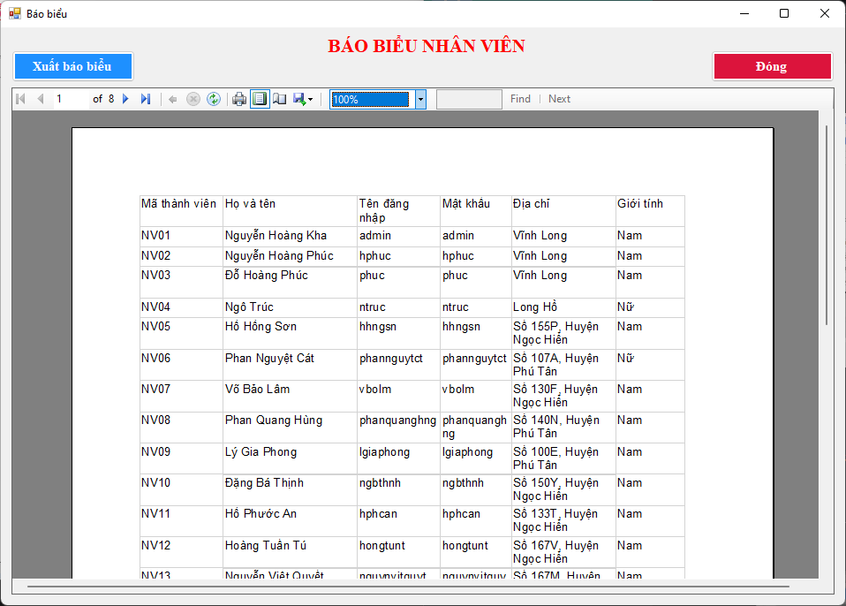

Hình . Hình ảnh giao diện form báo biểu

# KẾT LUẬN VÀ HƯỚNG PHÁT TRIỂN

## Kết luận

Ứng dụng Quản lý shop quần áo giúp cho việc tin học hóa trong cửa hàng cũng như việc nhập xuất hàng hóa được tốt hơn, chính xác và khoa học hơn, làm tăng năng suất và hiệu quả công việc. Trên cở sở giúp cho Lãnh đạo quản lý các hoạt động của cửa hàng hóa một cách tự động hóa, tránh được những sai sót, những hạn chế mà cách quản lý thủ công gây ra, đáp ứng được yêu cầu lãnh đạo, chỉ đạo của cấp trên trong mọi tình huống kịp thời nhất.

Hệ thống quản lý shop quần áo hoàn thành tương đối tốt đáp ứng được nhu cầu cập nhật, truy vấn thông tin nhanh chóng và giải quyết được việc tổ chức nhất quán CSDL trong lưu trữ thông tin. Tuy nhiên, chương trình vẫn còn nhược điểm, thiếu sót cần được hoàn thiện trong thời gian tới.

*- Ưu điểm*

* Hoàn thiện đầy đủ chức năng cơ bản của một phầm mềm : thêm, sửa, xóa, cập nhật thông tin.
* Quản lý được việc xuất nhập kho và tra cứu sản phẩm cũng như nhân viên và khách hàng.
* Báo cáo thống kê.
* Giao diện chương trình thân thiện, dễ sử dụng, trực quan và linh hoạt.

*- Khuyết điểm*

* Do thời gian nghiên cứu còn hạn chế, nên việc nghiên cứu các vấn đề còn chưa đầy đủ. Kiến thức thực tế và kiến thức lập trình còn hạn chế, nên tính chuyên nghiệp của chương trình chưa cao, bắt lỗi chưa kỹ ở một số chỗ và một số tính năng chưa được tối ưu.
* Chương trình chưa thực sự đầy đủ các tính năng như mong muốn

## Kiến nghị

- Tiếp tục nghiên cứu và trau dồi kiến thức, đặc biệt là cơ sở dữ liệu và kỹ thuật lập trình để giải quyết các khuyết điểm trên.

- Cần thêm các chức năng kiểm tra tính chính xác hệ thống một cách cụ thể và rõ ràng hơn.

- Mở rộng thêm một số chức năng quan trọng để người dùng hệ thống có thể thực hiện công việc dễ dàng.

- Có thể kết hợp sử dụng hệ thống trên nên tảng di động hay website giúp người sử dụng dễ dàng hơn so với hiện tại là phần mềm trên máy tính.

- Thiết kế chương trình và chỉnh sửa giao diện mang tính chuyên nghiệp hơn. Tìm hiểu các biện pháp về bảo mật cho ứng dụng quản lý, từ đó áp dụng cho chương trình. Bổ sung thêm các chức năng khác: lấy thông tin khách hàng bằng cách quẹt thẻ khách hàng, quản lý nhập hàng, nhà cung cấp, chấm công nhân viên.